¿QUÉ MEME HACES?
Elige una plantilla de las que aparecen abajo o crea tu propio meme usando el marco en blanco dado.
Crea tu propio meme
Meme 1

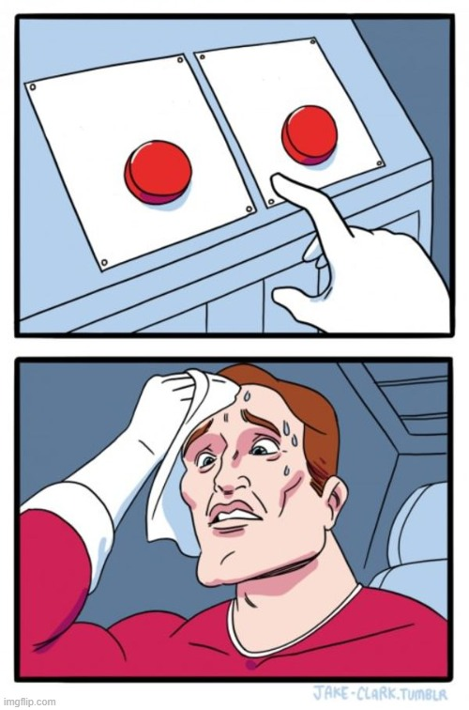
Fuente: Clark, J. (s.f.). Two buttons meme generator. Imgflip. https://imgflip.com/memegenerator/Two-Buttons

Meme 2
Fuente: Tsoukalos, G. A. (s.f.). Ancient aliens meme generator. Imgflip. https://imgflip.com/memegenerator/Ancient-Aliens
Crea tu propio meme

